Hướng dẫn soạn sử 6 sgk Cánh diều bài 10 trang 49 - Sự ra đời và phát triển của các vương quốc Đông Nam Á theo chương trình sách giáo khoa mới bộ Cánh diều. Bài soạn sẽ giúp các em nắm được kiến thức cơ bản về quá trình ra đời, hình thành và phát triển của các vương quốc Đông Nam Á.
Yêu cầu mục tiêu cần đạt:
- Có kiến thức sơ lược về vị trí địa lí của vùng Đông Nam Á
- Nắm được quá trình xuất hiện các vương quốc cổ ở Đông Nam Á từ đầu Công nguyên đến thế kỉ VII.

I. Trả lời câu hỏi phần kiến thức mới bài 10

1. Câu hỏi trang 50 sgk Cánh diều
- Dựa vào lược đồ hình 10.1, hãy xác định vị trí địa lí của Đông Nam Á
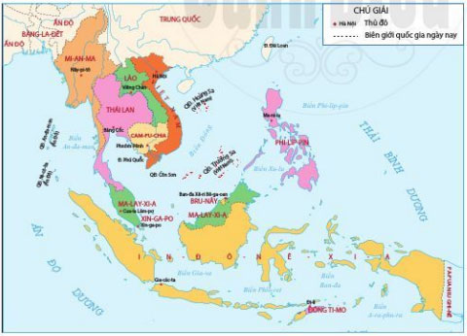
Hình 10.1. Lược đồ các nước Đông Nam Á ngày nay
- Dựa vào lược đồ hình 10.2 và đọc thông tin, hãy trình bày quá trình xuất hiện của các vương quốc cổ ở Đông Nam Á.
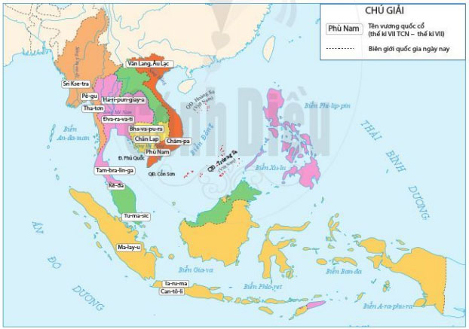
Hình 10.2. Lược đồ các vương quốc cổ ở Đông Nam Á (từ thế kỉ VII TCN đến thế kỉ VII)
Gợi ý trả lời:
- Vị trí địa lí của Đông Nam Á:
- Nằm ở phía Đông-Nam châu Á, tiếp giáp Thái Bình Dương và Ấn Độ Dương, cầu nối giữa lục địa Á-Âu với lục địa Úc.
- Đông Nam Á bao gồm hệ thống bán đảo, đảo, quần đảo xen giữa biển rất phức tạp.
- Đông Nam Á có vị trí quan trọng, nơi giao thoa của nhiều nền văn hóa lớn, nơi các cường quốc cạnh tranh ảnh hưởng.
- Các vương quốc cổ đã hình thành ở Đông Nam Á từ thế kỉ VII TCN đến thế kỉ VII.
- Ở Việt Nam đã xuất hiện nước Văn Lang, Âu Lạc...
- Lưu vực sông Mê Nam, người Môn thành lập vương quốc Đva-ra-va-ti, Ha-ri-pun-giay-a
- Lưu vực sông I-ra-oa-đi, người Môn thành lập vương quốc Tha-tơn và Pê-gu...
- Trên đảo Mã Lai hình thành vương quốc Kê-đa, Tam-bra-lin-ga, Tu-ma-sic...

2. Câu hỏi trang 51 sgk Cánh diều
- Dựa vào lược đồ hình 10.3 và đọc thông tin, hãy cho biết từ thế kỉ VII đến thế kỉ X, các vương quốc phong kiến ở Đông Nam Á hình thành và phát triển như thế nào?
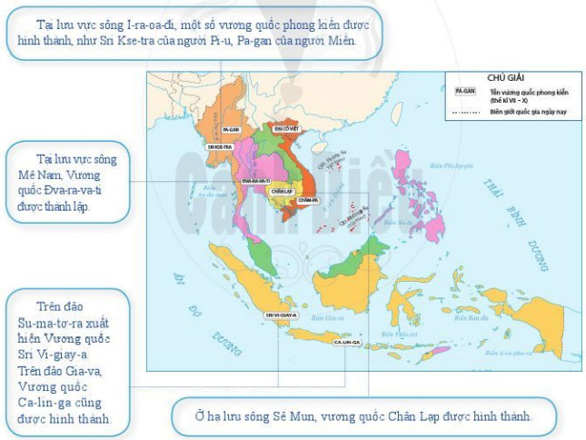
Hình 10.3. Lược đồ các vương quốc phong kiến ở Đông Nam Á
Gợi ý trả lời:
Từ thế kỉ VII đến thế kỉ X, một số vương quốc phong kiến ở khu vực Đông Nam Á đã hình thành và phát triển:
- Tại lưu vực sông I-ra-oa-đi, vương quốc Kse-tra của người Pi-u, Pa-gan của người Miên hình thành
- Tại lưu vực sông Mê Nam, vương quốc Đva-ra-va-ti thành lập
- Trên đảo Su-ma-tơ-ra xuất hiện vương quốc Vi-giay-a
- Trên đảo Gia-va vương quốc Ca-lin-ga cũng được hình thành
- Ở hạ lưu sông Sê Mun, vương quốc Chân Lạp được hình thành.
=> Bộ máy các nước được tổ chức quy củ, hệ thống và hoàn thiện. Các vương quốc lục địa phát triển nông nghiệp, các vương quốc hải đảo phát triển thương nghiệp, hải cảng...

II. Hướng dẫn trả lời câu hỏi Luyện tập và vận dụng

1. Câu hỏi luyện tập 1 (trang 52 SGK Cánh diều)
- Trình bày sơ lược vị trí địa lí của khu vực Đông Nam Á. Với vị trí địa lí như vậy, các vương quốc ở Đông Nam Á đã chịu ảnh hưởng bên ngoài như thế nào trong quá trình ra đời và phát triển?
Gợi ý trả lời:
Sơ lược vị trí địa lí của khu vực Đông Nam Á:
- Nằm ở phía đông nam châu Á, tiếp giáp Thái Bình Dương và Ấn Độ Dương, cầu nối giữa lục địa Á - Âu với lục địa Úc.
- Đông Nam Á bao gồm hệ thống bán đảo, đảo, quần đảo xen giữa biển rất phức tạp.
=> Đông Nam Á có vị trí quan trọng, là cửa ngõ giao thương, nơi giao thoa của nhiều nền văn hóa lớn. Tuy nhiên, đây cũng là nơi các cường quốc cạnh tranh ảnh hưởng.

2. Câu hỏi luyện tập 2 (trang 52 SGK Cánh diều)
- Viết một đoạn mô tả về quá trình ra đời các vương quốc cổ ở Đông Nam Á từ thế kỉ VII trước Công nguyên đến thế kỉ VII dựa vào những từ khóa sau: nhiệt đới, lúa nước, đồ sắt, Ấn Độ, Trung Quốc, Đông Nam Á.
Gợi ý trả lời: Tham khảo đoạn mô tả mẫu sau đây:
Sau Ấn Độ và Trung Quốc, từ thế kỉ VII trước Công nguyên đến thế kỉ VII các vương quốc cổ đã hình thành ở Đông Nam Á. Cụ thể là: Ở Việt Nam đã xuất hiện nước Văn Lang, Âu Lạc... Trên lưu vực sông Mê Nam, người Môn thành lập vương quốc Đva-ra-va-ti, Ha-ri-pun-giay-a. Mặt khác, ở lưu vực sông I-ra-oa-đi, người Môn cũng đã thành lập vương quốc Tha-tơn và Pê-gu... Trên đảo Mã Lai hình thành vương quốc Kê-đa, Tam-bra-lin-ga, Tu-ma-sic... Sau khi thành lập, các vương quốc đã tổ chức lại bộ máy chính quyền và phát triển kinh tế. Với khí hậu nhiệt đới, nóng ẩm mưa nhiều, các vương quốc lục địa đã tận dụng để phát triển nông nghiệp lúa nước. Ở hải đảo, các vương quốc phát triển thương nghiệp, hàng hải,...

3. Câu hỏi luyện tập 3 (trang 52 SGK Cánh diều)
- Ghép các vương quốc cổ ở Đông Nam Á với tên địa danh ra đời ở cột tương ứng trong bảng dưới đây:

Tên các vương quốc ở Đông Nam Á | Tên địa danh ra đời của các vương quốc ở Đông Nam Á
Phù Nam | Bán đảo Mã Lai
Chăm-pa | Lưu vực sông I-ra-oa-đi
Đva-ra-va-ti | Hạ lưu sông Mê Công
Tha-tơn | In-đô-nê-xi-a
Kê-đa | Mê Nam
Ma-lay-u | Miền Trung Việt Nam
Gợi ý trả lời:
- Phù Nam - Hạ lưu sông Mê Công
- Chăm Pa - Miền trung Việt Nam
- Đva-ra-va-ti - Mê Nam
- Tha-tơn - Lưu vực sông I-ra-oa-đi
- Kê-đa - Bán đảo Mã Lai
- Ma-lay-u - In-đô-nê-xi-a

4. Câu hỏi vận dụng 4 (trang 52 SGK Cánh diều)
- Sưu tầm tư liệu về sự hình thành và phát triển của một vương quốc ở Đông Nam Á từ thế kỉ VII đến thế kỉ X để giới thiệu cho các bạn.
Gợi ý trả lời:
Vương quốc Văn Lang
Từ thế kỷ 7 trước Công nguyên, tại khu vực ngày nay là miền Bắc Việt Nam đã hình thành vương quốc Văn Lang của tộc người Lạc Việt, và kế tiếp là vương quốc Âu Lạc vào giữa thế kỷ 1 trước Công nguyên dựa vào sự kết hợp giữa tộc người Lạc Việt và tộc người Âu Việt, đây là hai nhà nước về nông nghiệp. Văn Lang được xem là nhà nước đầu tiên của Việt Nam ngày nay.
Đứng đầu nhà nước là Hùng Vương, trong triều đình có các quan giúp việc là Lạc Hầu, quan Lạc Tướng cai quản các bộ địa phương, dưới Lạc Tướng là các quan Bồ Chính cai quản từng khu vực nhỏ (làng). Theo các tư liệu cổ, các vị vua cai trị nước Văn Lang có tất cả 18 đời (hoặc dòng) vua, kết thúc vào năm 258 trước Công nguyên (tức là thế kỷ thứ III trước Công nguyên) bởi An Dương Vương.
Vương quốc Phù Nam
Phù Nam là tên gọi được đặt cho một quốc gia cổ của Campuchia trong lịch sử Đông Nam Á, xuất hiện khoảng đầu Công nguyên, ở khu vực hạ lưu và châu thổ sông Mê Kông. Theo nhiều thư tịch cổ Trung Quốc, thì trong thời kỳ hưng thịnh, vương quốc này về phía Đông, đã kiểm soát cả vùng đất phía Nam Trung Bộ (Việt Nam), về phía Tây đến Thung lũng sông Mê Nam (Thái Lan), về phía Nam đến phần phía Bắc bán đảo Mã Lai.
Quốc gia này tồn tại cho đến khoảng nửa thế kỷ 7 (sau năm 627) thì bị sáp nhập vào lãnh thổ của Chân Lạp (Campuchia). Mãi đến thế kỷ 17 - 18, một phần lãnh thổ xưa kia được coi là trung tâm của Phù Nam, tách khỏi Chân Lạp để trở thành một bộ phận của lãnh thổ Việt Nam, tức Nam Bộ ngày nay.
Yếu tố sắc tộc - ngôn ngữ của cư dân Phù Nam vẫn còn đang được tranh luận, chưa thể đưa ra được kết luận cụ thể từ các bằng chứng hiện có. Một số giả thuyết cho rằng đa phần dân cư Phù Nam nói các tiếng thuộc nhóm ngôn ngữ Môn - Khmer, giả thuyết khác cho rằng Phù Nam là một xã hội đa sắc tộc.
Vương quốc Chân Lạp
Người Khmer đã xây dựng nên nhà nước Chân Lạp vào khoảng thế kỷ 5 tại khu vực ngày nay là miền Nam nước Lào, ban đầu là một tiểu quốc chư hầu của Phù Nam, tới thế kỷ 7 họ đã phát triển hùng mạnh lên, đánh bại và thôn tính Phù Nam. Cũng như Văn Lang của người Việt, Chân Lạp được xem là nhà nước đầu tiên của người Khmer.
Vương quốc Chân Lạp tồn tại trong giai đoạn từ khoảng năm 550 tới năm 802 trên phần phía Nam của bán đảo Đông Dương gồm cả Campuchia và một số tỉnh phía Nam của Việt Nam hiện đại. Triều đại các vị vua của Chân Lạp theo truyền thuyết có nguồn gốc từ nhân vật thần thoại Campu, lấy nàng Naga (con gái thần nước, biến từ rắn thành thiếu nữ).
Ban đầu là một nhà nước chư hầu của Phù Nam (khoảng cho tới năm 550), trong vòng 60 năm sau đó nhà nước này đã giành được độc lập và dần dần lấn lướt Phù Nam. Đến thế kỷ 6 thì họ đã xâm chiếm được miền bắc của Phù Nam. Cuối cùng, trong thế kỷ 7 (khoảng giai đoạn 612 - 628), nhà nước này đã xâm chiếm toàn bộ Phù Nam, chiếm toàn bộ dân cư của nhà nước đó nhưng lại hấp thu nền văn hóa của họ.
(Nguồn tư liệu: Wikipedia)
Các em vừa tham khảo xong những gợi ý chi tiết của Đọc Tài Liệu cho nội dung soạn sử 6 bài 10: Sự ra đời và phát triển các vương quốc Đông Nam Á thuộc bộ sách giáo khoa Cánh diều, hi vọng các em có thể hiểu và nắm chắc nội dung bài học hơn thông qua những lời giải chi tiết cụ thể. Chúc các em học tốt !

